VY_12_INOVACE_ČT1.03

Autor: Mgr. Renata Jiroutová

Datum vytvoření: únor 2013

Ročník: 1.

Vzdělávací oblast: Člověk a jeho svět

Vzdělávací obor: Prvouka

Tematický okruh: Slova

Téma: Utajená slova

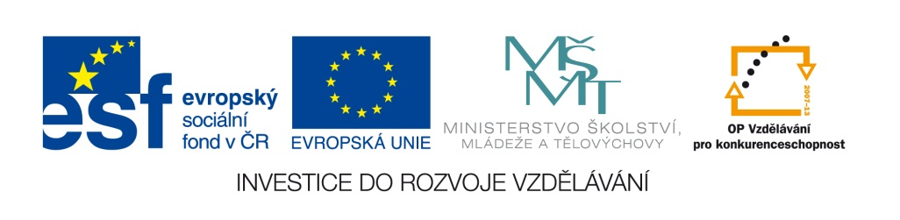

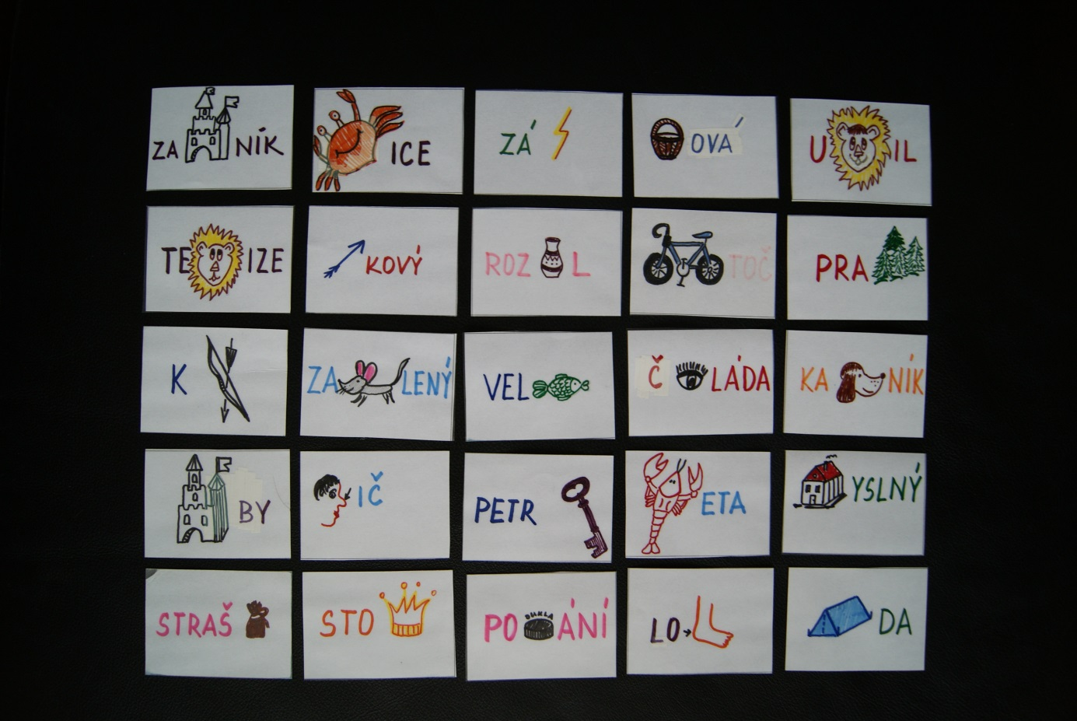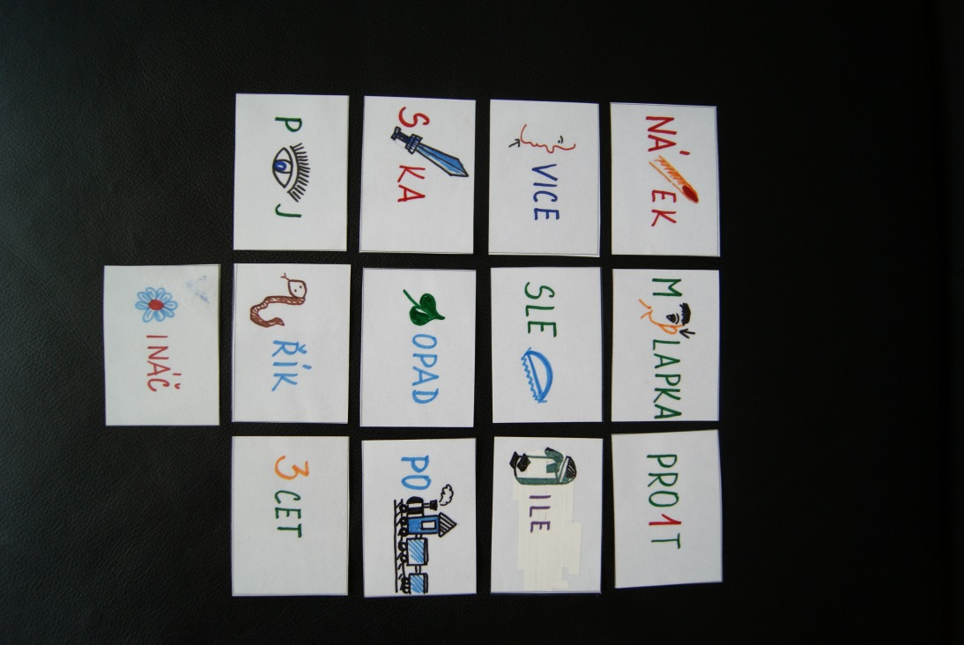

Metodický list:
Zalaminované karty s utajenými slovy.
1. Děti mohou pracovat samostatně nebo ve skupinách.
2. Hádají jednotlivá slova – mohou je také rovnou zapisovat na papír – přepis.
3. Karty možné využít pro rychlejší žáky, jako práci navíc.

Slova:
zahradník, krabice, záblesk, košíková, ulevil
televize, šípkový, rozvázal, kolotoč, prales
kluk, zamyšlený, velryba, čokoláda, kapesník
hradby, nosič, petrklíč, raketa, důmyslný
strašpytel, stokoruna, popukání, lopata, Standa

náprstek, mucholapka, projednat
bradavice, slepila, košile,
smečka, listopad, povlak
pokoj, hadřík, třicet
květináč

Obrázek – autorka DUMu

